
Colegio Pedro de Valdivia
Asignatura: Religión
Profesor: Bárbara Ponce
Curso: 2°

BAUTISMO DE JESÚS
RELIGIÓN

NOMBRE:
CURSO: | 2° Básico | FECHA | 06/05/2020
OBJETIVO DE APRENDIZAJE (UNIDAD)  - Conocer y comprender un pasaje bíblico sobre el bautismo de Jesús. |  | HABILIDADES DEL O.A |  | HABILIDADES DE LA GUIA
 |  | CONOCER EL BAUTISMO DE JESÚS. |  | x
 |  | COMPRENDER PASAJE BÍBLICO. |  | x
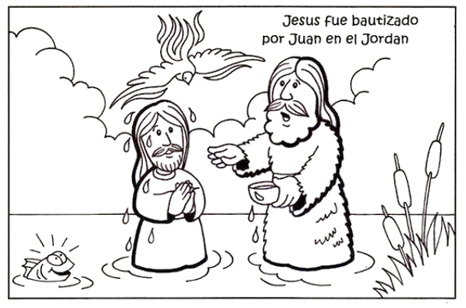
MARCOS 1, 7-11
En aquel tiempo, proclamaba Juan: "Detrás de mí viene el que puede más que yo, y yo no merezco agacharme para desatarle las sandalias. Yo os he bautizado con agua, pero él os bautizará con Espíritu Santo." Por entonces llegó Jesús desde Nazaret de Galilea a que Juan lo bautizara en el Jordán. Apenas salió del agua, vio rasgarse el cielo y al Espíritu bajar hacia él como una paloma. Se oyó una voz del cielo: "Tú eres mi Hijo amado, mi predilecto."

PALOMA | BAUTISTA | QUERIDO | NAZARET | ABRIAN
PODEROSO | CIELOS | HIJO | ESPÍRITU | JORDÁN
VOZ | BAUTIZADO | JESÚS | AGUA
COMPLETA EL TEXTO DEL EVANGELIO DE MARCOS CON LA SIGUIENTE LISTA DE PALABRAS.

